Câu 1: [1H1-5.4-2] (GK1 - K11 - Strong - năm 2021 - 2022) Cho hình vuông có tâm . Gọi lần lượt là trung điểm của . Phép dời hình nào sau đây biến tam giác thành tam giác ?
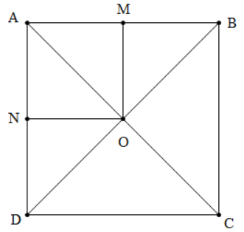
A. Phép quay tâm góc quay .
B. Phép quay tâm góc quay .
C. Phép tịnh tiến theo vectơ .
D. Phép quay tâm góc quay .
Lời giải
Chọn D
+ Phép quay tâm góc quay biến điểm thành điểm nên loại phương án A.
+ Phép quay tâm góc quay biến điểm thành điểm thuộc đoạn nên loại phương án B.
+ Phép tịnh tiến theo véc tơ biến điểm thành trung điểm của đoạn thẳng nên loại phương án C.
+ Phép quay tâm góc quay biến điểm thành điểm , điểm thành điểm , điểm thành chính nó, nên phép quay tâm góc quay biến tam giác thành tam giác .
Câu 2: [1H1-5.4-2] (GK1 - K11 - Strong - Năm 2021 - 2022 - đề 04) Cho tam giác đều ABC có trọng tâm O. Phép quay tâm O góc quay biến tam giác đều thành chính nó thì góc quay là góc nào sau đây?:
A. . B. . C. . D. .
Lời giải
Chọn C
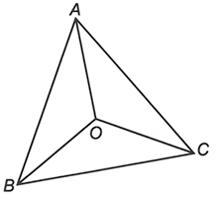
.
Câu 3: [1H1-5.4-2] (GK1 - K11 - THPT DTNT - Thanh Hóa - năm 2021 - 2022) Cho tam giác đều tâm (như hình vẽ). Hãy cho biết phép quay nào trong các phép quay dưới đây biến tam giác thành tam giác
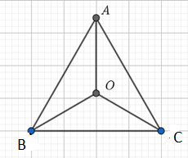
A. . B. . C. . D. .
Lời giải
Chọn D
Ta có:
Vậy

Tài liệu được chia sẻ bởi Website VnTeach.Com
https://www.vnteach.com

